**Bộ Giáo Dục Và Đào Tạo**

**Trường Đại Học Ngoại Ngữ - Tin Học Thành Phố Hồ Chí Minh**

**Khoa Công Nghệ Thông Tin**



**MÔN HỌC: PHÂN TÍCH THIẾT KẾ PHẦN MỀM**

**ĐỀ TÀI: PHÂN TÍCH THIẾT KẾ HỆ THỐNG**

**QUẢN LÝ TÀI LIỆU ĐIỆN TỬ**

**Giảng Viên Hướng Dẫn : Ths. THÁI THỊ THANH THẢO**

**Ths. LÊ THỊ BẢO TRÂN**

**Sinh viên thực hiện :** 1. Đinh Thị Tuyết Mai – 20DH112077

2. Lưu Huỳnh Vĩnh Phúc – 20DH110402

3. Phạm Ngọc Phương Quỳnh – 20DH110430

*Thành phố Hồ Chí Minh, tháng 6 năm 2022*

**Bộ Giáo Dục Và Đào Tạo**

**Trường Đại Học Ngoại Ngữ - Tin Học Thành Phố Hồ Chí Minh**

**Khoa Công Nghệ Thông Tin**



**MÔN HỌC: PHÂN TÍCH THIẾT KẾ PHẦN MỀM**

**ĐỀ TÀI: PHÂN TÍCH THIẾT KẾ HỆ THỐNG**

**QUẢN LÝ TÀI LIỆU ĐIỆN TỬ**

**Giảng Viên Hướng Dẫn : Ths. THÁI THỊ THANH THẢO**

**Ths. LÊ THỊ BẢO TRÂN**

**Sinh viên thực hiện :** 1. Đinh Thị Tuyết Mai – 20DH112077

2. Lưu Huỳnh Vĩnh Phúc – 20DH110402

3. Phạm Ngọc Phương Quỳnh – 20DH110430

*Thành phố Hồ Chí Minh, tháng 6 năm 2022*

**NHẬN XÉT CỦA GIẢNG VIÊN**

**NHẬN XÉT CỦA GIẢNG VIÊN**

**LỜI CẢM ƠN**

**PHÂN CÔNG CÔNG VIỆC**

|  |  |  |  |  |
| --- | --- | --- | --- | --- |
| STT | MSSV | Họ và tên | Chức vụ | Nhiệm vụ phân công |
| 1 | 20DH110402 | Lưu Huỳnh Vĩnh Phúc | Trưởng nhóm | Nghiên cứu, tổng hợp tài liệu, vẽ sơ đồ, viết báo cáo |
| 2 | 20DH112077 | Đinh Thị Tuyết Mai | Thành viên | Nghiên cứu, tổng hợp tài liệu, vẽ sơ đồ |
| 3 | 20DH110430 | Phạm Ngọc Phương Quỳnh | Thành viên | Nghiên cứu, tổng hợp tài liệu, vẽ sơ đồ |

Bảng phân công 1

**Mục lục**

Danh mục từ viết tắt ii

Danh mục hình ảnh iii

Danh mục bảng biểu iv

**1. Giới thiệu chung** 1

1.1. Thực trạng 1

1.2. Phương án đề ra 1

**2. Nội dung nghiên cứu** 2

**3. Phương pháp nghiên cứu** 2

**4. Kết quả nghiên cứu** 2

4.1. Đặc tả hệ thống (System Requirement) 2

4.2. Phạm vi hệ thống (Scope) 2

4.3. Yêu cầu 2

4.3.1. Đối với người sử dụng hệ thống 2

4.3.2. Đối với hệ thống 3

4.4. Xây dựng use-case và actor 3

4.4.1. Actor 3

4.4.2. Use-case 4

4.4.3. Ma trận actor 7

4.5. Đặc tả use-case 7

4.5.1. Người dùng 7

4.5.2. Nhân viên 9

4.5.3. Quản trị viên 16

4.5.4. Hệ thống 32

4.6. Sequence diagram 40

4.7. Activity Diagram 49

4.8. Sơ đồ ERD 54

4.9. Giao diện Mockup 55

4.10. Source Control system 56

**5. Kết quả nghiệm thu** 59

**6. Kết luận – Kiến nghị** 59

**Tài liệu tham khảo** 60

**Danh mục từ viết tắt**

TL : Tài liệu

QTV : Quản trị viên

NV : Nhân viên

HT : Hệ thống

ERD : Entity – Relationship Diagram

# Danh mục hình ảnh

Hình 1 : Use-case 1 4

Hình 1 : Use-case 2 5

Hình 1 : Use-case 3 5

Hình 1 : Use-case 4 6

# Danh mục bảng biểu

Bảng phân công 1 6

Bảng biểu 1 : Ma trận actor và use-case 1 7

ND01 - 1 12

ND01 - 2 12

ND02 - 1 12

ND02 - 2 12

NV01 - 1 13

NV01 - 2 13

NV02 - 1 13

NV02 - 2 14

NV03 - 1 14

NV03 - 2 15

NV04 - 1 15

NV04 - 2 16

NV05 - 1 16

NV05 - 2 16

NV06 - 1 17

NV06 - 2 17

NV07 - 1 18

NV07 - 2 18

NV07 - 3 18

NV08 - 1 20

NV08 - 2 20

NV19 - 1 20

NV19 - 2 21

NV19 - 3 21

QTV01 - 1 22

QTV01 - 2 22

QTV01 - 3 22

QTV01 - 4 23

QTV02 - 1 23

QTV02 - 2 24

QTV02 - 3 24

QTV02 - 4 24

QTV03 - 1 24

QTV03 - 2 25

QTV03 - 3 25

QTV03 - 4 25

QTV04 - 1 26

QTV04 - 2 26

QTV04 - 3 26

QTV04 - 4 27

QTV05 - 1 27

QTV05 - 2 28

QTV05 - 3 28

QTV05 - 4 28

QTV06 - 1 29

QTV06 - 2 29

QTV06 - 3 30

QTV06 - 4 30

QTV07 - 1 32

QTV07 - 2 32

QTV07 - 3 33

QTV07 - 4 33

QTV08 - 1 33

QTV08 - 2 34

QTV08 - 3 34

QTV08 - 4 35

QTV09 - 1 35

QTV09 - 2 36

QTV09 - 3 36

QTV10 - 1 36

QTV10 - 2 37

QTV10 - 3 37

QTV 11 - 1 37

QTV 11 - 2 38

QTV 11 - 3 38

QTV 11 - 4 38

HT01 - 1 39

HT01 - 2 39

HT01 - 3 39

HT02 - 1 40

HT02 - 2 40

HT02 - 3 41

HT03 - 1 41

HT03 - 2 41

HT03 - 3 42

HT04 - 1 42

HT04 - 2 43

HT04 - 3 43

HT05 - 1 45

HT05 - 2 45

HT05 - 3 45

HT06 - 1 46

HT06 - 2 46

HT06 - 3 46

# **1. Giới thiệu chung**

## 1.1. Thực trạng

Trong các công ty hay nói rộng hơn là các tập đoàn quy mô lớn, việc quản lí dữ liệu và truy xuất dữ liệu là một bài toán rất nan giải. Do vấn đề hạn chế về kiến thức công nghệ, chúng ta hay chọn cách lưu phổ thông chính là lưu trữ trong những cuốn tài liệu, hậu quả của việc này chính là một sự hỗn độn giữa các tài liệu với nhau và vô tình khiến cho người tìm kiếm không thể tìm thấy được tài liệu mình mong muốn và người quản trị không thể quản lí, cập nhật và chỉnh sửa được.

## 1.2. Phương án đề ra

Ứng dụng công nghệ tạo ra phần mềm giúp người dùng có thể truy cứu tài liệu dễ dàng cũng như việc quản lí, cập nhật và chỉnh sửa sẽ được tiết kiệm thời gian và hiệu quả hơn rất nhiều.

# **2. Nội dung nghiên cứu**

Tìm ra phương án quản lý tài liệu và truy xuất tài liệu hiệu quả giúp tiết kiệm thời gian và giảm thiểu chi phí bảo trì tài liệu và chỉnh sửa tài liệu.

# **3. Phương pháp nghiên cứu**

Thông qua tìm hiểu trên các trang thông tin và từ nhiều ý kiến góp ý của những người xung quanh.

# **4. Kết quả nghiên cứu**

## 4.1. Đặc tả hệ thống (System Requirement)

Phần mềm quản lí tài liệu điện tử là phần mềm hỗ trợ người dùng trong việc tìm kiếm cũng như việc quản lí tài liệu và các thao tác trên tài liệu thông qua máy tính.

## 4.2. Phạm vi hệ thống (Scope)

Hệ thống quản lí tài liệu cung cấp cho người dùng những phương tiện để có thể truy xuất và đánh dấu cũng như việc thêm – xóa – sửa tài liệu, in ấn tài liệu. Quan trọng hơn hết chính là việc quản lí và lưu trữ dữ liệu có sự sắp xếp logic và khoa học.

## 4.3. Yêu cầu

Người sử dụng cũng như hệ thống đều phải đáp ứng được những nhu cầu sau.

### 4.3.1. Đối với người sử dụng hệ thống

Người sử dụng hệ thống cần có một trong những thiết bị sau đây để truy cập vào hệ thống và sử dụng những chức năng mà hệ thống có thể phục vụ: máy tính cá nhân / laptop sử dụng hệ điều hành như Windows/MacOS/Linux, điện thoại thông minh có hệ điều hành Android/iOS, và các thiết bị đã kể trên cần có kết nối internet có dây hoặc không dây.

### 4.3.2. Đối với hệ thống

Đối với máy của người khai thác tài nguyên và máy của quản trị viên : máy phải được trang bị bộ vi xử lí được sản xuất từ năm 2013 trở lên và có dung lượng bộ nhớ hơn 4GB

Đối với máy của sever : máy phải được trang bị bộ vi xử lí được sản xuất từ năm 2013 trở lên và có dung lượng bộ nhớ hơn 8GB và dung lượng ổ đĩa từ 1TB trở lên

## 4.4. Xây dựng use-case và actor

### 4.4.1. Actor

Phần mềm quản lí tài liệu điện tử sẽ có 4 actor :

* Người dùng : bao gồm nhân viên và quản trị viên nhằm mục đích sử dụng những chức năng chung
* Nhân viên : actor nhân viên sẽ khai thác hệ thống và sử dụng hệ thống cũng như feedback cho quản trị viên các vấn đề của hệ thống khi phát hiện lỗi
* Quản trị viên : actor quản trị viên sẽ chịu trách nhiệm trong việc điều khiển quá trình hoạt động của hệ thống và sửa chữa những vấn đề mà nhân viên đã phản hồi cũng như việc cập nhật tài liệu và quản lí thống kê tài liệu
* Hệ thống : actor hệ thống có nhiệm vụ quản lí tài liệu và trợ giúp nhân viên và quản trị viên trong vấn đề tìm kiếm tài liệu cũng như việc sửa chữa và cập nhật tài liệu cho người quản trị viên

### 4.4.2. Use-case

#### 4.4.2.1. Người dùng

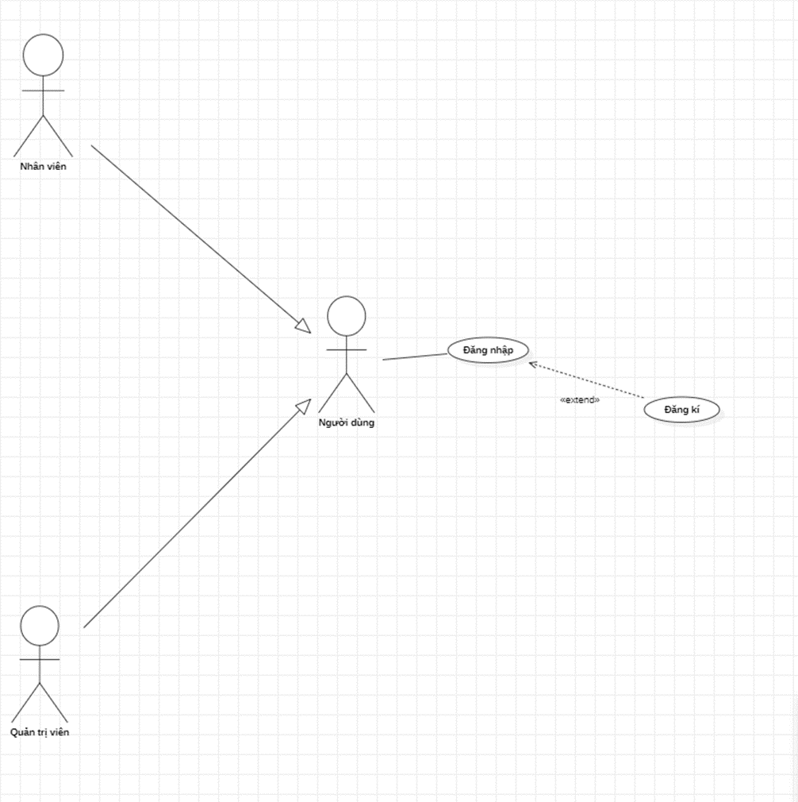

Hình 1 : Use-case 1

#### 4.4.2.2. Quản trị viên

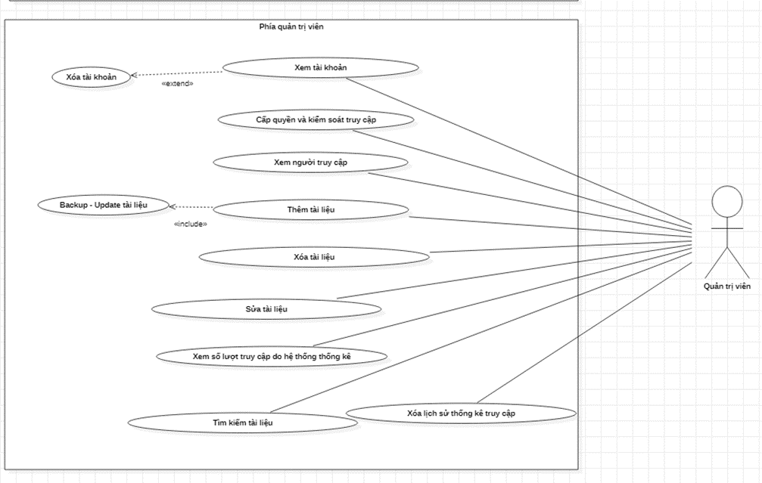

Hình 1 : Use-case 2

#### 4.4.2.3. Nhân viên

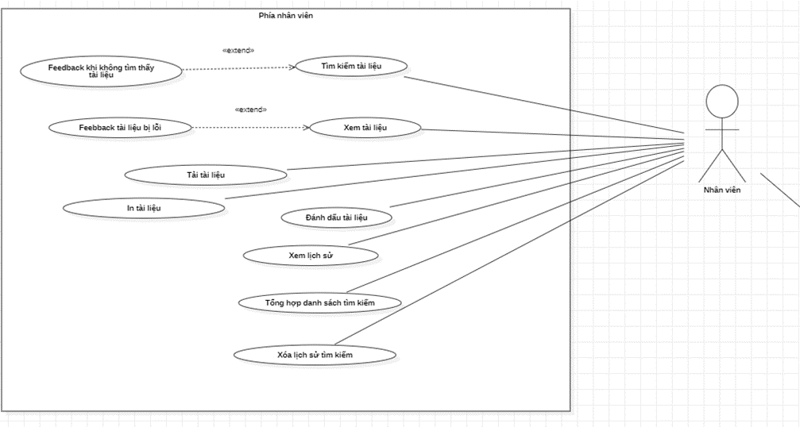

Hình 1 : Use-case 3

#### 4.4.2.4. Hệ thống

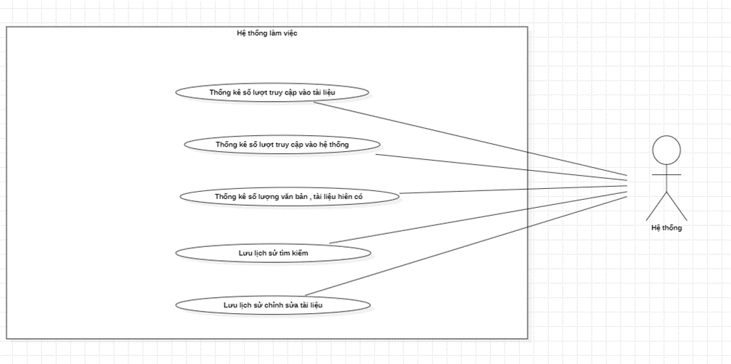

Hình 1 : Use-case 4

### 4.4.3. Ma trận actor

|  |  |  |  |
| --- | --- | --- | --- |
| **Use case Actor** | **Nhân viên** | **Quản trị viên** | **Hệ thống** |
| Đăng nhập | x | x | x |
| Đăng kí | x | x | x |
| Tìm kiếm tài liệu | x | x | x |
| Feedback khi không tìm thấy tài liệu | x |  | x |
| Xem tài liệu | x | x | x |
| Feedback tài liệu bị lỗi | x | x | x |
| Tải tài liệu | x |  | x |
| In tài liệu | x | x | x |
| Đánh dâu tài liệu | x | x | x |
| Xem lịchsử | x |  | x |
| Tổng hợp danh sách tìm kiếm |  |  | x |
| Xóa lịch sử tìm kiếm | x | x |  |
| Xem tài khoản |  | x | x |
| Xóa tài khoản |  | x | x |
| Cấp quyền và kiểm soát truy cập |  | x | x |
| Xem người truy cập |  | x | x |
| Thêm tài liệu |  | x | x |
| Backup-update tài liệu |  | x | x |
| Xóa tài liệu |  | x | x |
| Sửa tài liệu |  | x | x |
| Xem số lượt truy cập do hệ thống thống kê |  | x | x |
| Xóa lịch sử thống kê truy cập |  |  | x |
| Thống kê số lượt truy cập vào tài liệu |  |  | x |
| Thống kê số lượt truy cập vào hệ thống |  |  | x |
| Thống kê số lượng văn bản-tài liệu hiện có |  |  | x |
| Lưu lịch sử tìm kiếm |  |  | x |
| Lưu lịch sử chỉnh sửa tài liệu |  |  | x |
|  |  |  |  |

Bảng biểu 1 : Ma trận actor và use-case 1

## 4.5. Đặc tả use-case

### 4.5.1. Người dùng

* ND01: Đăng kí
* Mô tả Use case

|  |  |  |  |
| --- | --- | --- | --- |
| **Name** | Đăng kí | **Code** | ND01 |
| **Description** | Cho phép người dùng đăng kí vào hệ thống | | |
| **Actor** | Nhân viên, quản trị viên | **Trigger** | Actor bấm nút đăng kí |
| **Pre-condition** | Nhân viên và quản trị viên chưa có tài khoản trong hệ thống | | |
| **Post condition** | Đăng kí thành công tài khoản | | |

ND01 - 1

* Activities

|  |  |  |  |
| --- | --- | --- | --- |
| **Actor** | | **System** | |
| **Main Flow: Nhân viên và Quản trị viên đăng kí thành công** | | | |
| 1 | Actor ghi thông tin đăng kí , mặt khẩu, password và bấm nút đăng kí |  |  |
|  |  | 2 | Cập nhật tài khoản và thêm tài khoản vào trong danh sách tài khoản |

ND01 - 2

* ND02 : Đăng nhập
* Mô tả use case

|  |  |  |  |
| --- | --- | --- | --- |
| **Name** | Đăng nhập | **Code** | ND01 |
| **Description** | Nhân viên tìm kiếm tài liệu cần sử dụng | | |
| **Actor** | Nhân viên, Quản trị viên | **Trigger** | Actor bấm nút tìm kiếm |
| **Pre-condition** | Nhân viên và quản trị viên đã có tài khoản trong hệ thống | | |
| **Post condition** | Đăng nhập thành công | | |

ND02 - 1

* Activities

|  |  |  |  |
| --- | --- | --- | --- |
| **Actor** | | **System** | |
| **Main Flow: Nhân viên và Quản trị viên đăng nhập thành công** | | | |
| 1 | Actor ghi thông tin đăng kí , mặt khẩu, password và bấm nút đăng kí |  |  |
|  |  | 2 | Cập nhật tài khoản và thêm tài khoản vào trong danh sách tài khoản |

ND02 - 2

### 4.5.2. Nhân viên

* NV01 : Tìm kiếm tài liệu
* Mô tả use case

|  |  |  |  |
| --- | --- | --- | --- |
| **Name** | Tìm kiếm tài liệu | **Code** | NV01 |
| **Description** | Nhân viên tìm kiếm tài liệu cần sử dụng | | |
| **Actor** | Nhân viên | **Trigger** | Actor click vào nút phản hồi |
| **Pre-condition** | Nhân viên đã có tài khoản trong hệ thống | | |
| **Post condition** | Hiển thị danh sách tài liệu | | |

NV01 - 1

* Activities

|  |  |  |  |
| --- | --- | --- | --- |
| **Actor** | | **System** | |
| **Main Flow: Nhân viên tìm kiếm tài liệu** | | | |
| 1 | Actor nhập tài liệu cần tìm vào khung tìm kiếm và ấn nút tìm kiếm |  |  |
|  |  | 2 | Hiển thị danh sách các tài liệu liên quan |

NV01 - 2

* NV02 : Feedback khi không tìm thấy
* Mô tả use case

|  |  |  |  |
| --- | --- | --- | --- |
| **Name** | Feedback khi không tìm thấy | **Code** | NV02 |
| **Description** | Nhân viên phản hồi khi không tìm thấy tài liệu | | |
| **Actor** | Nhân viên | **Trigger** | Actor bấm nút tìm kiếm |
| **Pre-condition** | Nhân viên không tìm thấy tài liệu | | |
| **Post condition** | Gửi phản hồi cho Quản trị viên | | |

NV02 - 1

* Activities

|  |  |  |  |
| --- | --- | --- | --- |
| **Actor** | | **System** | |
| **Main Flow: Nhân viên phản hồi không tìm thấy tài liệu** | | | |
| 1 | Actor ấn nút phản hồi tài liệu |  |  |
|  |  | 2 | Hiển thị khung phản hồi |
| 3 | Actor khi phản hồi của mình vào khung phản hồi và ấn nút phản hồi |  |  |
|  |  | 4 | Gửi phản hồi về cho Quản trị viên và chờ Quản trị viên xử lí |

NV02 - 2

* NV03 : Xem tài liệu
* Mô tả use case

|  |  |  |  |
| --- | --- | --- | --- |
| **Name** | Xem tài liệu | **Code** | NV03 |
| **Description** | Nhân viên xem tài liệu khi đã tìm thấy | | |
| **Actor** | Nhân viên | **Trigger** | Actor bấm nút xem tài liệu |
| **Pre-condition** | Nhân viên nhập được password của tài liệu | | |
| **Post condition** | Hiển thị tài liệu nhân viên chọn | | |

NV03 - 1

* Activities

|  |  |  |  |
| --- | --- | --- | --- |
| **Actor** | | **System** | |
| **Main Flow: Nhân viên xem tài liệu** | | | |
| 1 | Actor tìm tài liệu |  |  |
|  |  | 2 | Hiển thị danh sách |
| 3 | Actor chọn vào tài liệu cần và nhập passsword (nếu có password) |  |  |
|  |  | 4 | Hiển thị khi tài liệu không có password thì hiển thị. Nếu có thì kiểm tra nếu đúng password đã đặt thì hiển thị tài liệu còn không thì báo lỗi và cho actor nhập lại |

NV03 - 2

* NV04 : Feedback khi tài liệu bị lỗi
* Mô tả use case

|  |  |  |  |
| --- | --- | --- | --- |
| **Name** | Feedback khi tài liệu bị lỗi | **Code** | NV04 |
| **Description** | Nhân viên báo lỗi với Quản trị viên khi không xem được tài liệu | | |
| **Actor** | Nhân viên | **Trigger** | Actor bấm nút phản hồi TL |
| **Pre-condition** | Nhân viên không xem được tài liệu | | |
| **Post condition** | Phản hồi cho Quản trị viên | | |

NV04 - 1

* Activities

|  |  |  |  |
| --- | --- | --- | --- |
| **Actor** | | **System** | |
| **Main Flow: Nhân viên phản hồi không tìm xem được tài liệu** | | | |
| 1 | Actor ấn nút phản hồi TL |  |  |
|  |  | 2 | Hiển thị khung phản hồi TL cho nhân viên |
| 3 | Actor ghi phản hồi của mình vào khung phản hồi |  |  |
|  |  | 4 | Gửi cho Quản trị viên và chờ phản hồi |

NV04 - 2

* NV05 : Tải tài liệu
* Mô tả use case

|  |  |  |  |
| --- | --- | --- | --- |
| **Name** | Tải tài liệu | **Code** | NV05 |
| **Description** | Nhân viên tải tài liệu | | |
| **Actor** | Nhân viên | **Trigger** | Actor bấm nút tải tài liệu |
| **Pre-condition** | Nhân viên đã xem được tài liệu | | |
| **Post condition** | Tải tài liệu về máy | | |

NV05 - 1

* Activities

|  |  |  |  |
| --- | --- | --- | --- |
| **Actor** | | **System** | |
| **Main Flow: Nhân viên phản hồi không tìm xem được tài liệu** | | | |
| 1 | Actor ấn nút tải tài liệu |  |  |
|  |  | 2 | Hiển thị thông báo xác nhận tải hay không |
| 3 | Actor chọn vào nút hiển thị |  |  |
|  |  | 4 | Nếu actor bấm tải về thì tiến hành download về máy còn không thì quay lại chế độ xem |

NV05 - 2

* NV06 : In tài liệu
* Mô tả use case

|  |  |  |  |
| --- | --- | --- | --- |
| **Name** | In tài liệu | **Code** | NV06 |
| **Description** | Nhân viên in tài liệu | | |
| **Actor** | Nhân viên | **Trigger** | Actor bấm nút in tài liệu |
| **Pre-condition** | Nhân viên đã xem được tài liệu | | |
| **Post condition** | In tài liệu ra từ máy in | | |

NV06 - 1

* Activities

|  |  |  |  |
| --- | --- | --- | --- |
| **Actor** | | **System** | |
| **Main Flow: Tài liệu được in từ máy in** | | | |
| 1 | Actor ấn nút in tài liệu |  |  |
|  |  | 2 | Hiển thị bảng cài đặt in |
| 3 | Actor thiết lập cho bản in và bấm nút in |  |  |
|  |  | 4 | Liên kết với máy in và in ra giấy |

NV06 - 2

* NV07 : Đánh dấu tài liệu
* Mô tả use case

|  |  |  |  |
| --- | --- | --- | --- |
| **Name** | Đánh dấu tài liệu | **Code** | NV07 |
| **Description** | Nhân viên đánh dấu tài liệu | | |
| **Actor** | Nhân viên | **Trigger** | Actor bấm nút đánh dấu |
| **Pre-condition** | Nhân viên đã xem được tài liệu | | |
| **Post condition** | Tài liệu đã được đánh dấu | | |

NV07 - 1

* Activities

|  |  |  |  |
| --- | --- | --- | --- |
| **Actor** | | **System** | |
| **Main Flow: Tài liệu đã được đánh dấu** | | | |
| 1 | Actor ấn nút đánh dấu |  |  |
|  |  | 2 | Hiển thị thông báo xác nhận đánh xấu |
| 3 | Actor chọn vào nút đồng ý |  |  |
|  |  | 4 | Hệ thống đánh dấu lại và lưu vào danh sách đánh dấu |

NV07 - 2

* Alternative flow

|  |  |  |  |
| --- | --- | --- | --- |
| **Actor** | | **System** | |
| **Main Flow: Tài liệu không được đánh dấu** | | | |
| 1 | Actor ấn nút đánh dấu |  |  |
|  |  | 2 | Hiển thị thông báo xác nhận đánh xấu |
| 3 | Actor chọn vào nút không đồng ý |  |  |
|  |  | 4 | Thoát khỏi trang xác nhận đánh dấu |

NV07 - 3

* NV08 : Xem lịch sử
* Mô tả use case

|  |  |  |  |
| --- | --- | --- | --- |
| **Name** | Xem lịch sử | **Code** | NV08 |
| **Description** | Nhân viên xem lại lịch sử tìm kiếm | | |
| **Actor** | Nhân viên | **Trigger** | Actor bấm nút lịch sử |
| **Pre-condition** | Nhân viên đã có tìm kiếm trên hệ thống | | |
| **Post condition** | Hiển thị lịch sử | | |

NV08 - 1

* Activities

|  |  |  |  |
| --- | --- | --- | --- |
| **Actor** | | **System** | |
| **Main Flow: Nhân viên phản hồi không tìm xem được tài liệu** | | | |
| 1 | Actor ấn nút xem lịch sử |  |  |
|  |  | 2 | Hiển thị trang xem lịch sử |
|  |  | 3 | Kết xuất kết quả tìm kiếm cho nhân viên |

NV08 - 2

* NV19 : Xóa lịch sử tìm kiếm
* Mô tả use case

|  |  |  |  |
| --- | --- | --- | --- |
| **Name** | Xóa lịch sử tìm kiếm | **Code** | NV19 |
| **Description** | Nhân viên xóa lịch sử tìm kiếm | | |
| **Actor** | Nhân viên | **Trigger** | Actor ấn nút xóa tìm kiếm |
| **Pre-condition** | Nhân viên đã có tìm kiếm trên hệ thống | | |
| **Post condition** | Đã xóa lịch sử | | |

NV19 - 1

* Activities

|  |  |  |  |
| --- | --- | --- | --- |
| **Actor** | | **System** | |
| **Main Flow: Xóa lịch sử tìm kiếm** | | | |
| 1 | Actor ấn nút xóa lịch sử |  |  |
|  |  | 2 | Hiển thị trang xác nhận xóa lịch sử |
| 3 | Ấn nút xóa lịch sử |  |  |
|  |  | 4 | Hệ thống xóa lịch sử của nhân viên |

NV19 - 2

* Alternative flow

|  |  |  |  |
| --- | --- | --- | --- |
| **Actor** | | **System** | |
| **Main Flow: Từ chối xóa lịch sử tìm kiếm** | | | |
| 1 | Actor ấn nút xóa lịch sử |  |  |
|  |  | 2 | Hiển thị trang xác nhận xóa lịch sử |
| 3 | Ấn nút không xóa lịch sử |  |  |
|  |  | 4 | Hệ thống không xóa lịch sử của nhân viên |

NV19 - 3

### 4.5.3. Quản trị viên

* QTV01 : Xem tài khoản
* Mô tả use case

|  |  |  |  |
| --- | --- | --- | --- |
| **Name** | Xem tài khoản | **Code** | QTV01 |
| **Description** | Quản trị viên kiểm tra tài khoản của nhân viên | | |
| **Actor** | Quản trị viên | **Trigger** | Actor ấn nút kiểm tra |
| **Pre-condition** | Nhân viên đã có tài khoản trên hệ thống | | |
| **Post condition** | Xem thông tin của nhân viên | | |

QTV01 - 1

* Activities

|  |  |  |  |
| --- | --- | --- | --- |
| **Actor** | | **System** | |
| **Main Flow: Xem tài khoản của nhân viên** | | | |
| 1 | Actor ấn nút xem tài khoản |  |  |
|  |  | 2 | Tìm kiếm trên danh sách và hiển thị trang thông tin tài khoản của nhân viên |

QTV01 - 2

* Alternative flow

|  |  |  |  |
| --- | --- | --- | --- |
| **Actor** | | **System** | |
| **Main Flow: Tài khoản không tồn tại trên hệ thống** | | | |
| 1 | Actor ấn xem tài khoản |  |  |
|  |  | 2 | Hiển thị trang báo lỗi do không tìm thấy tài khoản |

QTV01 - 3

* Eror state

|  |  |  |  |
| --- | --- | --- | --- |
| **Actor** | | **System** | |
| **Main Flow: Không thể mở được trang thông tin tài khoản** | | | |
| 1 | Actor ấn xem tài khoản |  |  |
|  |  | 2 | Hiển thị trang báo lỗi không vào được |

QTV01 - 4

* QTV02 : Xóa tài khoản
* Mô tả use case

|  |  |  |  |
| --- | --- | --- | --- |
| **Name** | Xóa tài khoản | **Code** | QTV02 |
| **Description** | Quản trị viên xóa tài khoản của nhân viên khi được cấp phép | | |
| **Actor** | Quản trị viên | **Trigger** | Actor ấn nút xóa tài khoản |
| **Pre-condition** | Nhân viên đã có tài khoản trên hệ thống | | |
| **Post condition** | Xóa tài khoản của nhân viên ra khỏi hệ thống | | |

QTV02 - 1

* Activities

|  |  |  |  |
| --- | --- | --- | --- |
| **Actor** | | **System** | |
| **Main Flow: Xóa tài khoản của nhân viên** | | | |
| 1 | Actor ấn nút xóa tài khoản |  |  |
|  |  | 2 | Xác nhận xóa tài khoản |
| 3 | Ấn nút xóa tài khoản |  |  |
|  |  | 4 | Hệ thống xóa tài khoản |

QTV02 - 2

* Alternative flow

|  |  |  |  |
| --- | --- | --- | --- |
| **Actor** | | **System** | |
| **Main Flow: Tài khoản không tồn tại trên hệ thống** | | | |
| 1 | Actor ấn xóa tài khoản |  |  |
|  |  | 2 | Hiển thị trang báo lỗi do không tìm thấy tài khoản |

QTV02 - 3

* Eror state

|  |  |  |  |
| --- | --- | --- | --- |
| **Actor** | | **System** | |
| **Main Flow: Không thể mở được trang thông tin tài khoản** | | | |
| 1 | Actor ấn xóa tài khoản |  |  |
|  |  | 2 | Hiển thị trang báo lỗi không load được |

QTV02 - 4

* QTV03 : Cấp quyền và kiểm soát truy cập
* Mô tả use case

|  |  |  |  |
| --- | --- | --- | --- |
| **Name** | Cấp quyền và kiểm soát truy cập | **Code** | QTV03 |
| **Description** | Quản trị viên cấp quyền và kiểm soát truy cập của nhân viên | | |
| **Actor** | Quản trị viên | **Trigger** | Actor ấn nút cấp quyền |
| **Pre-condition** | Nhân viên đã có tài khoản trên hệ thống | | |
| **Post condition** | Quản trị viên cấp quyền và kiểm soát truy cập | | |

QTV03 - 1

* Activities

|  |  |  |  |
| --- | --- | --- | --- |
| **Actor** | | **System** | |
| **Main Flow: Cấp quyền và kiểm soát truy cập cho nhân viên** | | | |
| 1 | Actor ấn nút cấp quyền truy cập |  |  |
|  |  | 2 | Hiển thị trang thông báo cấp |

QTV03 - 2

* Alternative flow

|  |  |  |  |
| --- | --- | --- | --- |
| **Actor** | | **System** | |
| **Main Flow: Tài khoản không tồn tại trên hệ thống** | | | |
| 1 | Actor ấn xem tài khoản |  |  |
|  |  | 2 | Hiển thị trang báo lỗi do không tìm thấy tài khoản |

QTV03 - 3

* Eror state

|  |  |  |  |
| --- | --- | --- | --- |
| **Actor** | | **System** | |
| **Main Flow: Không thể mở được trang thông tin tài khoản** | | | |
| 1 | Actor ấn xem tài khoản |  |  |
|  |  | 2 | Hiển thị trang báo lỗi không vào được |

QTV03 - 4

* QTV04 : Xem người truy cập
* Mô tả use case

|  |  |  |  |
| --- | --- | --- | --- |
| **Name** | Xem người truy cập | **Code** | QTV04 |
| **Description** | Quản trị viên nắm bắt ai đang truy cập vào hệ thống | | |
| **Actor** | Quản trị viên | **Trigger** | Actor ấn nút xem truy cập |
| **Pre-condition** | Nhân viên đã có tài khoản trên hệ thống và đang truy cập vào hệ thống | | |
| **Post condition** | Quản trị viên thấy được danh sách truy cập hệ thống | | |

QTV04 - 1

* Activities

|  |  |  |  |
| --- | --- | --- | --- |
| **Actor** | | **System** | |
| **Main Flow: Quản trị viên thấy được danh sách truy cập hệ thống** | | | |
| 1 | Actor ấn nút xem truy cập |  |  |
|  |  | 2 | Hiển thị trang danh sách truy cập |

QTV04 - 2

* Alternative flow

|  |  |  |  |
| --- | --- | --- | --- |
| **Actor** | | **System** | |
| **Main Flow: Quản trị viên không thấy danh sách truy cập hệ thống** | | | |
| 1 | Actor ấn nút xem truy cập |  |  |
|  |  | 2 | Hiển thị trang danh sách trống không có người truy cập |

QTV04 - 3

* Eror state

|  |  |  |  |
| --- | --- | --- | --- |
| **Actor** | | **System** | |
| **Main Flow: Không thể mở được trang thông tin tài khoản** | | | |
| 1 | Actor ấn nút xem truy cập |  |  |
|  |  | 2 | Hiển thị trang báo lỗi không load được trang |

QTV04 - 4

* QTV05 : Thêm tài liệu
  + Mô tả use case

|  |  |  |  |
| --- | --- | --- | --- |
| **Name** | Thêm tài liệu | **Code** | QTV05 |
| **Description** | Quản trị viên thêm tài liệu vào database | | |
| **Actor** | Quản trị viên | **Trigger** | Actor ấn nút thêm tài liệu |
| **Pre-condition** | Quản trị viên đã đưa dữ liệu lên hàng chờ update | | |
| **Post condition** | Tài liệu đã được upload lên database | | |

QTV05 - 1

* + Activities

|  |  |  |  |
| --- | --- | --- | --- |
| **Actor** | | **System** | |
| **Main Flow: Cấp quyền và kiểm soát truy cập cho nhân viên** | | | |
| 1 | Actor ấn nút thêm tài liệu |  |  |
|  |  | 2 | Hiển thị trang thêm tài liệu |
| 3 | Nhập các thông tin cần thiết của tài liệu |  |  |
| 4 | Bấm nút thêm tài liệu |  |  |
|  |  | 5 | Đưa tài liệu lên database |

QTV05 - 2

* + Alternative flow

|  |  |  |  |
| --- | --- | --- | --- |
| **Actor** | | **System** | |
| **Main Flow: Tài liệu không tài lên được** | | | |
| 1 | Actor ấn nút thêm tài liệu |  |  |
|  |  | 2 | Hiển thị trang thêm tài liệu |
| 3 | Nhập các thông tin cần thiết của tài liệu |  |  |
| 4 | Ấn nút thêm tài liệu |  |  |
|  |  | 5 | Báo lỗi không thể thêm vào database |

QTV05 - 3

* + Eror state

|  |  |  |  |
| --- | --- | --- | --- |
| **Actor** | | **System** | |
| **Main Flow: Không thể mở được trang thêm tài liệu** | | | |
| 1 | Actor ấn nút thêm tài liệu |  |  |
|  |  | 2 | Hiển thị trang báo lỗi không vào được |

QTV05 - 4

* QTV06 : Backup – Update tài liệu
  + Mô tả use case

|  |  |  |  |
| --- | --- | --- | --- |
| **Name** | Backup – Update tài liệu | **Code** | QTV06 |
| **Description** | Quản trị viên cập nhật tài liệu | | |
| **Actor** | Quản trị viên | **Trigger** | Actor ấn nút cập nhật |
| **Pre-condition** | Quản trị viên cập nhật tài liệu mới | | |
| **Post condition** | Tài liệu đã được cập nhật | | |

QTV06 - 1

* + - Activities

|  |  |  |  |
| --- | --- | --- | --- |
| **Actor** | | **System** | |
| **Main Flow: Cập nhật tài liệu mới** | | | |
| 1 | Actor chọn cập nhật tài liệu |  |  |
|  |  | 2 | Hiển thị trang cập nhật |
| 3 | Nhập thông tin của tài liệu được cập nhật và ngày cập nhật tài liệu |  |  |
| 4 | Ấn nút cập nhật |  |  |
|  |  | 5 | Cập nhật thông tin và lưu vào database |

QTV06 - 2

* + - Alternative flow

|  |  |  |  |
| --- | --- | --- | --- |
| **Actor** | | **System** | |
| **Main Flow: Không thể cập nhật tài liệu** | | | |
| 1 | Actor chọn cập nhật tài liệu |  |  |
|  |  | 2 | Hiển thị trang cập nhật |
| 3 | Nhập thông tin của tài liệu được cập nhật và ngày cập nhật tài liệu |  |  |
| 4 | Ấn nút cập nhật |  |  |
|  |  | 5 | Hiển thị trang báo lỗi không thể cập nhật vào hệ thống |

QTV06 - 3

* + - Eror state

|  |  |  |  |
| --- | --- | --- | --- |
| **Actor** | | **System** | |
| **Main Flow: Không thể mở được trang cập nhật** | | | |
| 1 | Actor ấn cập nhật |  |  |
|  |  | 2 | Hiển thị trang báo lỗi không mở được trang cập nhật |

QTV06 - 4

* QTV07 : Xóa tài liệu
  + - Mô tả use case

|  |  |  |  |
| --- | --- | --- | --- |
| **Name** | Xóa tài liệu | **Code** | QTV07 |
| **Description** | Quản trị viên xóa tài liệu | | |
| **Actor** | Quản trị viên | **Trigger** | Actor ấn nút xóa tài liệu |
| **Pre-condition** | Quản trị viên đã chọn được tài liệu cần xóa | | |
| **Post condition** | Tài liệu đã được xóa trên database | | |

QTV07 - 1

* + - Activities

|  |  |  |  |
| --- | --- | --- | --- |
| **Actor** | | **System** | |
| **Main Flow: Quản trị viên xóa tài liệu trên database** | | | |
| 1 | Actor ấn nút xóa tài liệu |  |  |
|  |  | 2 | Hiển thị trang báo xác nhận xóa |
| 3 | Ấn nút chấp nhận xóa |  |  |
|  |  | 4 | Xóa tài liệu trên hệ thống |

QTV07 - 2

* + - Alternative flow

|  |  |  |  |
| --- | --- | --- | --- |
| **Actor** | | **System** | |
| **Main Flow: Không chọn xóa tài liệu** | | | |
| 1 | Actor ấn nút xóa tài liệu |  |  |
|  |  | 2 | Hiển thị trang xác nhận xóa tài liệu |
| 3 | Ấn nút không xóa |  |  |
|  |  | 4 | Quay về trang xem tài liệu |
|  |  | 5 | Báo lỗi không thể thêm vào database |

QTV07 - 3

* + - Eror state

|  |  |  |  |
| --- | --- | --- | --- |
| **Actor** | | **System** | |
| **Main Flow: Báo lỗi không load được xác nhận xóa** | | | |
| 1 | Actor ấn nút xóa tài liệu |  |  |
|  |  | 2 | Hiển thị trang báo lỗi không hiển thị được |

QTV07 - 4

* QTV08 : Sửa tài liệu
  + - Mô tả use case

|  |  |  |  |
| --- | --- | --- | --- |
| **Name** | Sửa tài liệu | **Code** | QTV08 |
| **Description** | Quản trị viên sửa tài liệu khi có lỗi | | |
| **Actor** | Quản trị viên | **Trigger** | Actor ấn nút chỉnh sửa |
| **Pre-condition** | Quản trị viên đã nhận được phản hồi về tài liệu của nhân viên | | |
| **Post condition** | Tài liệu đã được chỉnh sửa và lưu lại | | |

QTV08 - 1

* + - Activities

|  |  |  |  |
| --- | --- | --- | --- |
| **Actor** | | **System** | |
| **Main Flow: Tài liệu đã được chỉnh sửa** | | | |
| 1 | Actor ấn nút chỉnh sửa |  |  |
|  |  | 2 | Hiển thị trang chỉnh sửa |
| 3 | Chỉnh sửa các thông tin của tài liệu |  |  |
| 4 | Bấm nút thay đổi |  |  |
|  |  | 5 | Lưu lại và thay thế file cũ trên hệ thống |

QTV08 - 2

* + - Alternative flow

|  |  |  |  |
| --- | --- | --- | --- |
| **Actor** | | **System** | |
| **Main Flow: Tài liệu không thể chỉnh sửa được** | | | |
| 1 | Actor ấn nút chỉnh sửa |  |  |
|  |  | 2 | Hiển thị trang báo lỗi tài liệu không thể chỉnh sửa |

QTV08 - 3

* + - Eror state

|  |  |  |  |
| --- | --- | --- | --- |
| **Actor** | | **System** | |
| **Main Flow: Không thể mở được trang thêm tài liệu** | | | |
| 1 | Actor ấn nút chỉnh sửa |  |  |
|  |  | 2 | Hiển thị trang báo lỗi không vào được |

QTV08 - 4

* QTV09 : Xem số lượt truy cập do hệ thống thống kê
  + - Mô tả use case

|  |  |  |  |
| --- | --- | --- | --- |
| **Name** | Xem số lượt truy cập do hệ thống thống kê | **Code** | QTV09 |
| **Description** | Quản trị viên xem kết xuất lượt truy cập từ hệ thống | | |
| **Actor** | Quản trị viên | **Trigger** | Actor ấn nút xem lượt truy cập |
| **Pre-condition** | Hệ thống đã kết xuất được danh sách truy cập của người dùng | | |
| **Post condition** | Xem danh sách kết xuất | | |

QTV09 - 1

* + - Activities

|  |  |  |  |
| --- | --- | --- | --- |
| **Actor** | | **System** | |
| **Main Flow: Xem danh sách kết xuất** | | | |
| 1 | Actor ấn nút xem lượt truy cập |  |  |
|  |  | 2 | Tổng hợp danh sách truy cập hiện tại |
|  |  | 3 | Kết xuất thành danh sách |
|  |  | 4 | Hiển thị cho Quản trị viên |
| 5 | Xem kết xuất do hệ thống tổng hợp ở thời điểm hiện tại |  |  |

QTV09 - 2

* + - Eror state

|  |  |  |  |
| --- | --- | --- | --- |
| **Actor** | | **System** | |
| **Main Flow: Không thể kết xuất được danh sách truy cập hiện tại** | | | |
| 1 | Actor ấn nút xem lượt truy cập |  |  |
|  |  | 2 | Hiển thị trang báo lỗi không thể kết xuất được |

QTV09 - 3

* QTV10 : Xóa lịch sử thống kê truy cập
  + - Mô tả use case

|  |  |  |  |
| --- | --- | --- | --- |
| **Name** | Xóa lịch sử thống kê truy cập | **Code** | QTV10 |
| **Description** | Xóa lịch sử thống kê truy cập do hệ thống đã thống kê trước đó | | |
| **Actor** | Quản trị viên | **Trigger** | Actor ấn nút xóa lịch sử thống kê |
| **Pre-condition** | Quản trị viên đã xem xong những bản thống kê trước đó | | |
| **Post condition** | Xóa bản thống kê thành công | | |

QTV10 - 1

* + - Activities

|  |  |  |  |
| --- | --- | --- | --- |
| **Actor** | | **System** | |
| **Main Flow: Xóa bản thống kê** | | | |
| 1 | Actor ấn nút xóa lịch sử thống kê |  |  |
|  |  | 2 | Hiển thị trang danh sách những bản lịch sử đã thống kê trước đó |
| 3 | Chọn những bản cần xóa |  |  |
| 4 | Bấm nút xóa lịch sử |  |  |
|  |  | 5 | Xóa lịch sử trên hệ thống |

QTV10 - 2

* + - Eror state

|  |  |  |  |
| --- | --- | --- | --- |
| **Actor** | | **System** | |
| **Main Flow: Không thể xóa được lịch sử thống kê** | | | |
| 1 | Actor ấn nút xóa lịch sử |  |  |
|  |  | 2 | Hiển thị trang báo lỗi không thể thực hiện tác vụ hiện tại |

QTV10 - 3

* QTV11 : Tìm kiếm tài liệu
  + - Mô tả use case

|  |  |  |  |
| --- | --- | --- | --- |
| **Name** | Tìm kiếm tài liệu | **Code** | QTV11 |
| **Description** | Quản trị viên tìm kiếm tài liệu | | |
| **Actor** | Quản trị viên | **Trigger** | Actor ấn nút tìm kiếm |
| **Pre-condition** | Tài liệu đang có trên hệ thống | | |
| **Post condition** | Tìm thấy được tài liệu | | |

QTV 11 - 1

+ Activities

|  |  |  |  |
| --- | --- | --- | --- |
| **Actor** | | **System** | |
| **Main Flow: Tài liệu đã được tìm thấy** | | | |
| 1 | Actor nhập thông tin tài liệu vào khung và ấn nút tìm kiếm |  |  |
|  |  | 2 | Hệ thống sẽ truy xuất các tài liệu liên quan |

QTV 11 - 2

* + - Alternative flow

|  |  |  |  |
| --- | --- | --- | --- |
| **Actor** | | **System** | |
| **Main Flow: Tài liệu không tìm thấy** | | | |
| 1 | Actor nhập thông tin tài liệu vào khung và ấn nút tìm kiếm |  |  |
|  |  | 2 | Hệ thống báo lỗi không tìm thấy tài liệu |

QTV 11 - 3

* + - Eror state

|  |  |  |  |
| --- | --- | --- | --- |
| **Actor** | | **System** | |
| **Main Flow: Không thể mở được trang thêm tài liệu** | | | |
| 1 | Actor nhập thông tin tài liệu vào khung và ấn nút tìm kiếm |  |  |
|  |  | 2 | Hiển thị trang báo lỗi không thực hiện được tác vụ |

QTV 11 - 4

### 4.5.4. Hệ thống

* HT01 : Thống kê số lượt truy cập tài liệu
  + - Mô tả use case

|  |  |  |  |
| --- | --- | --- | --- |
| **Name** | Thống kê số lượt truy cập tài liệu | **Code** | HT01 |
| **Description** | Hệ thông dùng thuật toán để thống kê và kết xuất số lượt truy cập vào tài liệu | | |
| **Actor** | Hệ thống | **Trigger** | Quản trị viên yêu cầu |
| **Pre-condition** | Phải có lượt truy cập vào tài liệu | | |
| **Post condition** | Kết xuất được danh sách truy cập vào tài liệu | | |

HT01 - 1

* + - Activities

|  |  |  |  |
| --- | --- | --- | --- |
| **Actor** | | **System** | |
| **Main Flow: Kết xuất được danh sách truy cập vào tài liệu** | | | |
| 1 | Người dùng yêu cầu kết xuất |  |  |
|  |  | 2 | Kiểm tra lượt truy cập hiện tại và kết xuất danh sách |
|  |  | 3 | Gửi cho Quản trị viên |

HT01 - 2

* + - Error state

|  |  |  |  |
| --- | --- | --- | --- |
| **Actor** | | **System** | |
| **Main Flow: Không thể kết xuất danh sách** | | | |
| 1 | Người dùng yêu cầu kết xuất danh sách |  |  |
|  |  | 2 | Không tìm thấy lượt truy cập tài liệu |
|  |  | 3 | Báo lỗi cho Quản trị viên |

HT01 - 3

* HT02 : Thống kê số lượt truy cập vào hệ thống
  + - Mô tả use case

|  |  |  |  |
| --- | --- | --- | --- |
| **Name** | Thống kê số lượt truy cập vào hệ thống | **Code** | HT02 |
| **Description** | Hệ thông dùng thuật toán để thống kê và kết xuất số lượt truy cập vào hệ thống | | |
| **Actor** | Hệ thống | **Trigger** | Quản trị viên yêu cầu |
| **Pre-condition** | Phải có lượt truy cập vào hệ thống | | |
| **Post condition** | Kết xuất được danh sách truy cập vào hệ thống | | |

HT02 - 1

* + - Activities

|  |  |  |  |
| --- | --- | --- | --- |
| **Actor** | | **System** | |
| **Main Flow: Kết xuất được danh sách truy cập vào hệ thống** | | | |
| 1 | Người dùng yêu cầu kết xuất |  |  |
|  |  | 2 | Kiểm tra lượt truy cập hiện tại và kết xuất danh sách |
|  |  | 3 | Gửi cho Quản trị viên |

HT02 - 2

* + - Error state

|  |  |  |  |
| --- | --- | --- | --- |
| **Actor** | | **System** | |
| **Main Flow: Không thể kết xuất danh sách** | | | |
| 1 | Người dùng yêu cầu kết xuất danh sách |  |  |
|  |  | 2 | Không tìm thấy danh sách truy cập vào hệ thống |
|  |  | 3 | Báo lỗi cho Quản trị viên |

HT02 - 3

* HT03 : Thống kê số lượt truy cập tài liệu
  + - Mô tả use case

|  |  |  |  |
| --- | --- | --- | --- |
| **Name** | Thống kê số lượt truy cập tài liệu | **Code** | HT01 |
| **Description** | Hệ thông dùng thuật toán để thống kê và kết xuất số lượt truy cập vào hệ thống | | |
| **Actor** | Hệ thống | **Trigger** | Quản trị viên yêu cầu |
| **Pre-condition** | Phải có lượt truy cập vào hệ thống | | |
| **Post condition** | Kết xuất được danh sách truy cập vào hệ thống | | |

HT03 - 1

* + - Activities

|  |  |  |  |
| --- | --- | --- | --- |
| **Actor** | | **System** | |
| **Main Flow: Kết xuất được danh sách truy cập vào hệ thống** | | | |
| 1 | Người dùng yêu cầu kết xuất |  |  |
|  |  | 2 | Kiểm tra lượt truy cập hiện tại và kết xuất danh sách |
|  |  | 3 | Gửi cho Quản trị viên |

HT03 - 2

* + - Error state

|  |  |  |  |
| --- | --- | --- | --- |
| **Actor** | | **System** | |
| **Main Flow: Không thể kết xuất danh sách** | | | |
| 1 | Người dùng yêu cầu kết xuất danh sách |  |  |
|  |  | 2 | Không tìm thấy danh sách truy cập hệ thống |
|  |  | 3 | Báo lỗi cho Quản trị viên |

HT03 - 3

* HT04 : Thống kê số lượng văn bản, tài liệu hiện có
  + - Mô tả use case

|  |  |  |  |
| --- | --- | --- | --- |
| **Name** | Thống kê số lượng văn bản, tài liệu hiện có | **Code** | HT04 |
| **Description** | Hệ thông dùng thuật toán để thống kê và kết xuất số lượng văn bản, tài liệu hiện có trên hệ thống | | |
| **Actor** | Hệ thống | **Trigger** | Quản trị viên yêu cầu |
| **Pre-condition** | Phải có có tài liệu trên hệ thống | | |
| **Post condition** | Kết xuất được danh sách số lượng văn bản, tài liệu | | |

HT04 - 1

* + - Activities

|  |  |  |  |
| --- | --- | --- | --- |
| **Actor** | | **System** | |
| **Main Flow: Kết xuất được danh sách số lượng văn bản, tài liệu** | | | |
| 1 | Người dùng yêu cầu kết xuất |  |  |
|  |  | 2 | Kiểm tra lượng văn bản tài liệu hiện có |
|  |  | 3 | Gửi cho Quản trị viên |

HT04 - 2

* + - Error state

|  |  |  |  |
| --- | --- | --- | --- |
| **Actor** | | **System** | |
| **Main Flow: Không thể kết xuất danh sách** | | | |
| 1 | Người dùng yêu cầu kết xuất danh sách |  |  |
|  |  | 2 | Không tìm thấy văn bản, tài liệu |
|  |  | 3 | Báo lỗi cho Quản trị viên |

HT04 - 3

* HT05 : Lưu lịch sử tìm kiếm
  + - Mô tả use case

|  |  |  |  |
| --- | --- | --- | --- |
| **Name** | Lưu lịch sử tìm kiếm | **Code** | HT05 |
| **Description** | Hệ thống lưu lịch sử tìm kiếm | | |
| **Actor** | Hệ thống | **Trigger** | Quản trị viên tìm kiếm |
| **Pre-condition** | Phải có lượt tìm kiếm tài liệu trước đó | | |
| **Post condition** | Lưu lịch sử vào database | | |

HT05 - 1

* + - Activities

|  |  |  |  |
| --- | --- | --- | --- |
| **Actor** | | **System** | |
| **Main Flow: Lưu lịch sử tìm kiếm** | | | |
| 1 | Người dùng tìm kiếm văn bản, tài liệu |  |  |
|  |  | 2 | Lưu về trong database |

HT05 - 2

* + - Error state

|  |  |  |  |
| --- | --- | --- | --- |
| **Actor** | | **System** | |
| **Main Flow: Không thể lưu được** | | | |
| 1 | Người dùng tìm kiếm văn bản, tài liệu |  |  |
|  |  | 2 | Báo lỗi không thể lưu được |

HT05 - 3

* HT06 : Lưu lịch sử chỉnh sửa tài liệu
  + - Mô tả use case

|  |  |  |  |
| --- | --- | --- | --- |
| **Name** | Lưu lịch sử chỉnh sửa tài liệu | **Code** | HT06 |
| **Description** | Hệ thống lưu lịch sử chỉnh sửa tài liệu | | |
| **Actor** | Hệ thống | **Trigger** | Quản trị viên chỉnh sửa |
| **Pre-condition** | Phải có lượt chỉnh sửa tài liệu trước đó | | |
| **Post condition** | Lưu lịch sử chỉnh sửa vào database | | |

HT06 - 1

* + - Activities

|  |  |  |  |
| --- | --- | --- | --- |
| **Actor** | | **System** | |
| **Main Flow: Lưu lịch sử tìm kiếm** | | | |
| 1 | Người dùng chỉnh sửa văn bản, tài liệu |  |  |
|  |  | 2 | Lưu về trong database |

HT06 - 2

* + - Error state

|  |  |  |  |
| --- | --- | --- | --- |
| **Actor** | | **System** | |
| **Main Flow: Không thể lưu được** | | | |
| 1 | Người dùng chỉnh sửa văn bản, tài liệu |  |  |
|  |  | 2 | Báo lỗi không thể lưu được |

HT06 - 3

## 4.6. Sequence diagram

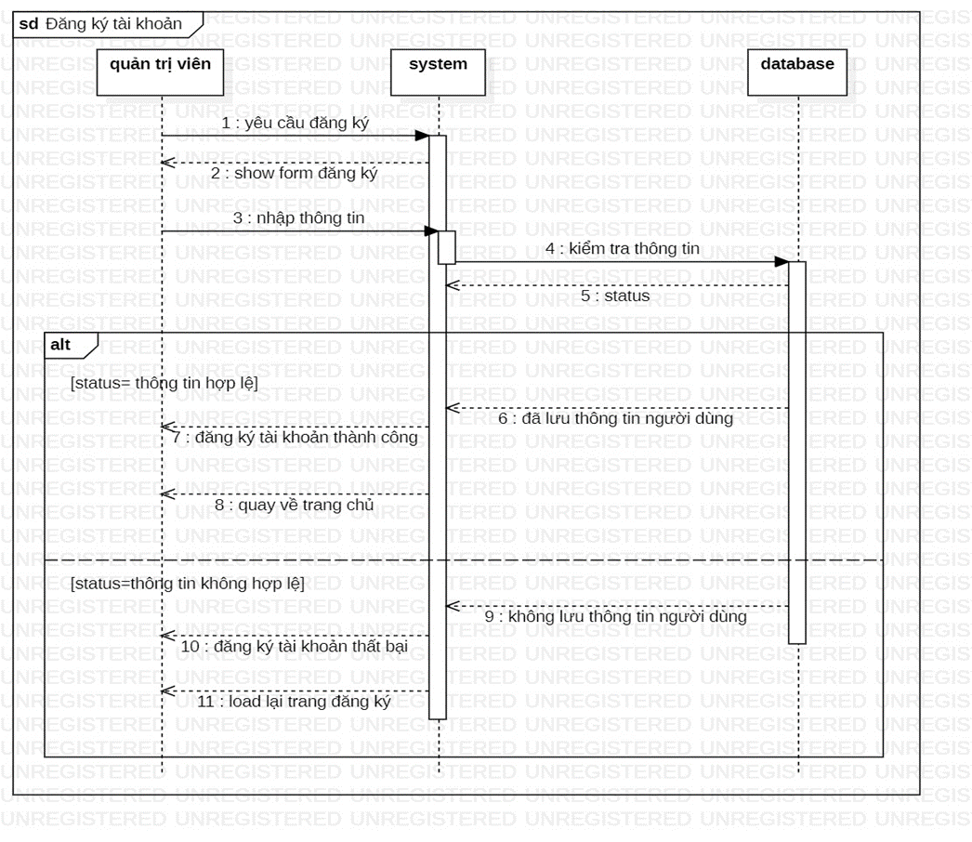

Đăng kí tài khoản

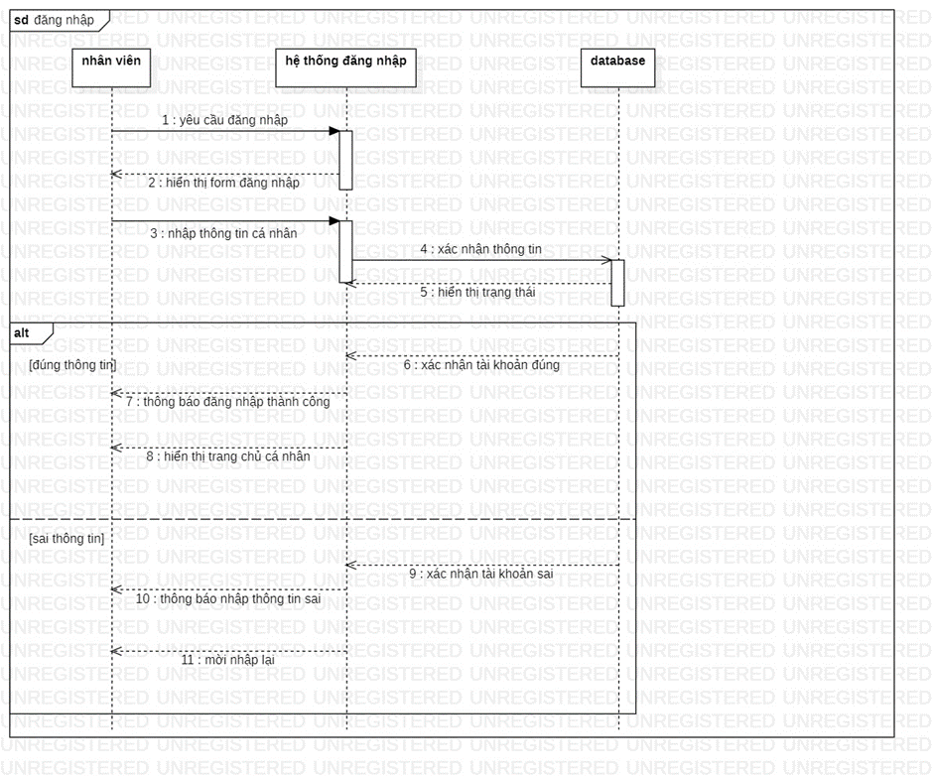

Đăng nhập tài khoản

Tìm kiếm tài liệu

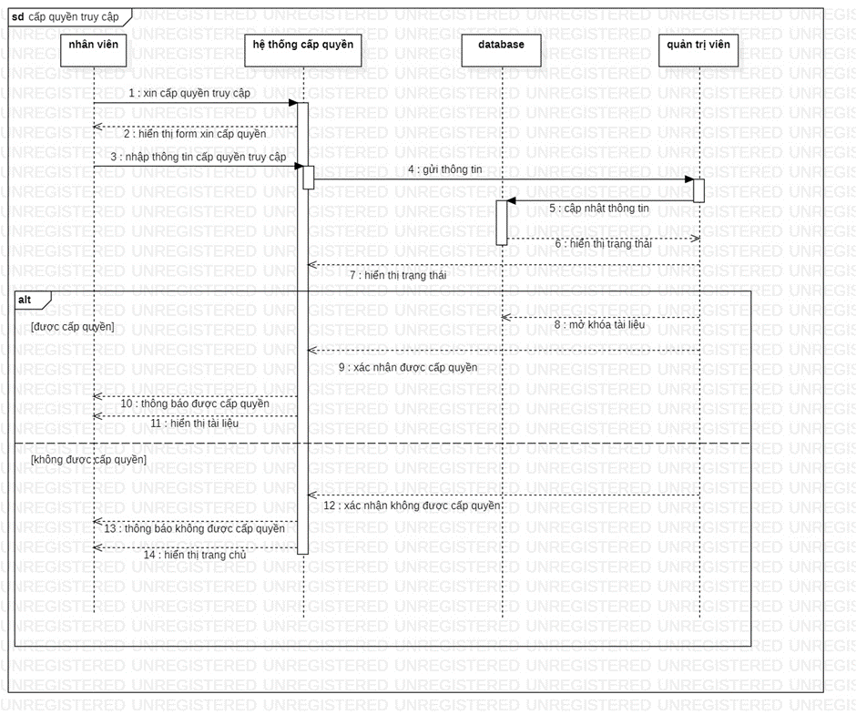

Cấp quyền truy cập

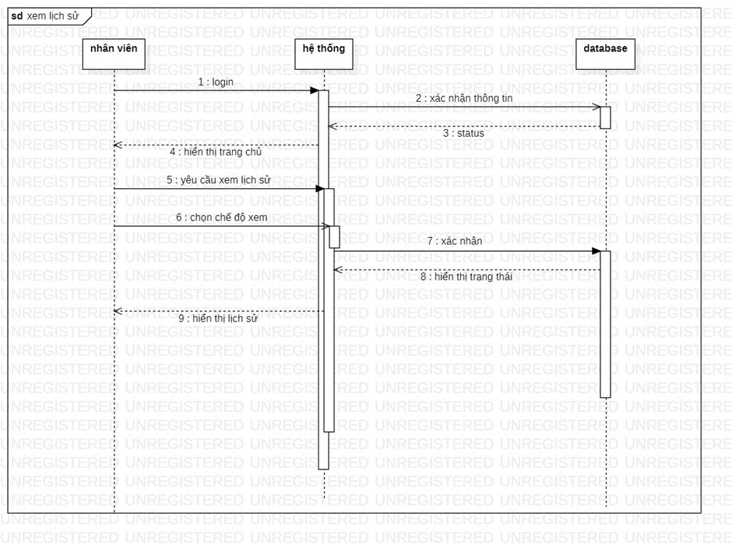

Xem lịch sử

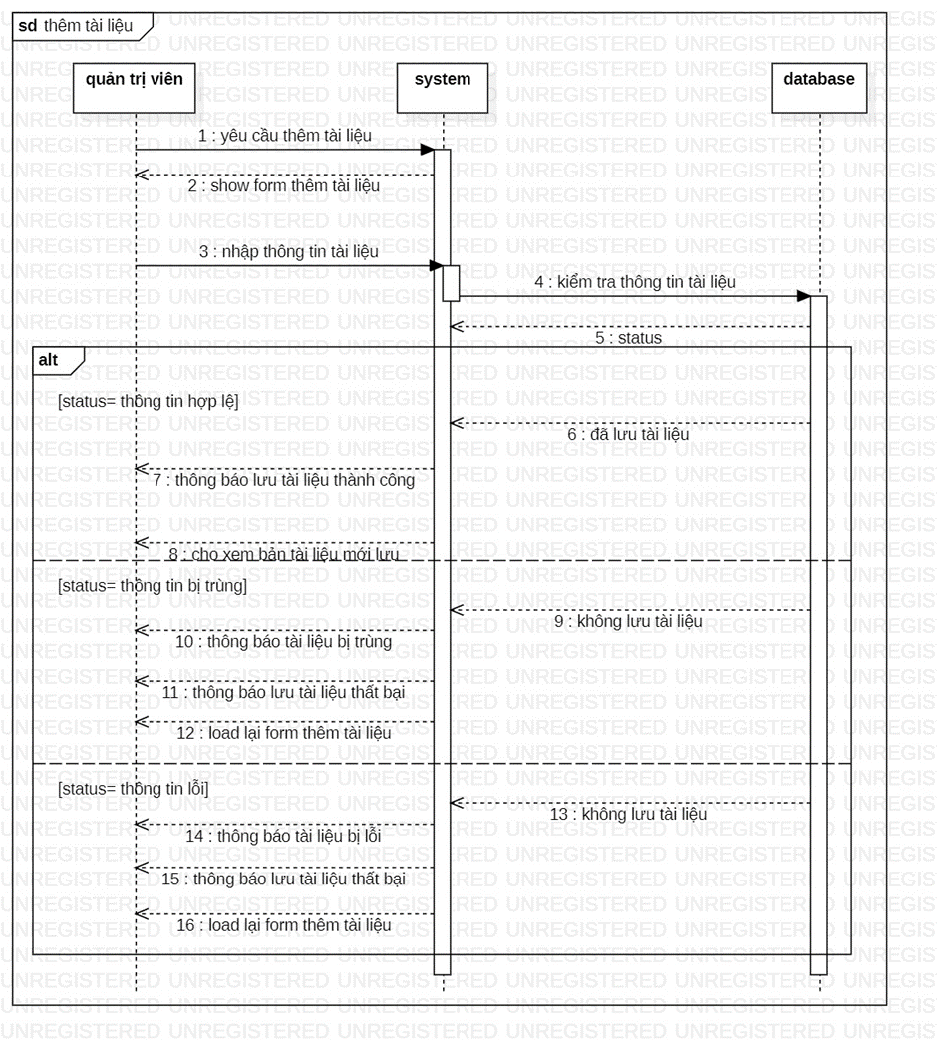

Thêm tài liệu

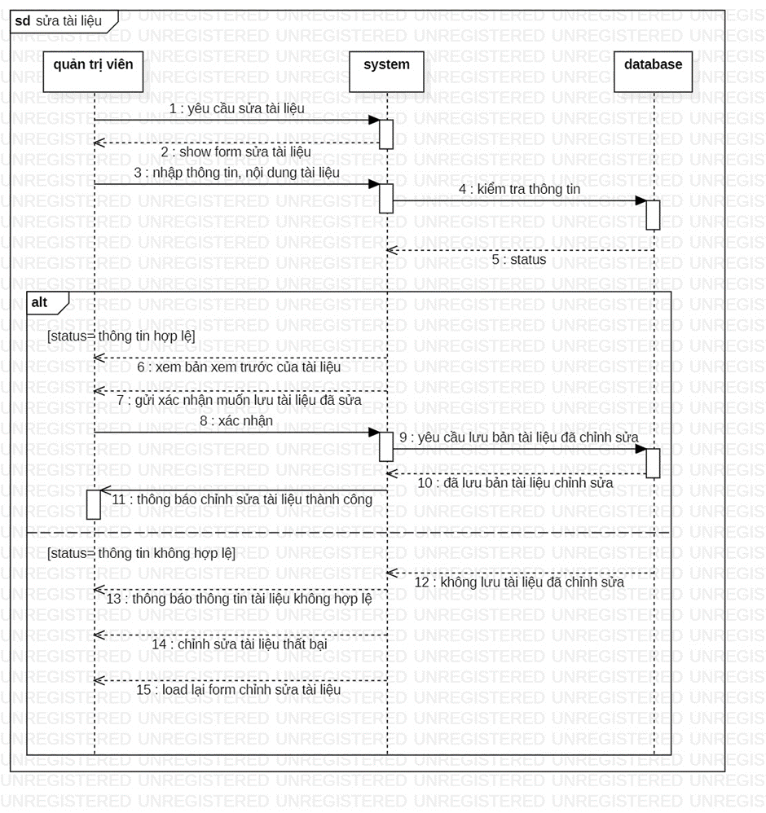

Sửa tài liệu

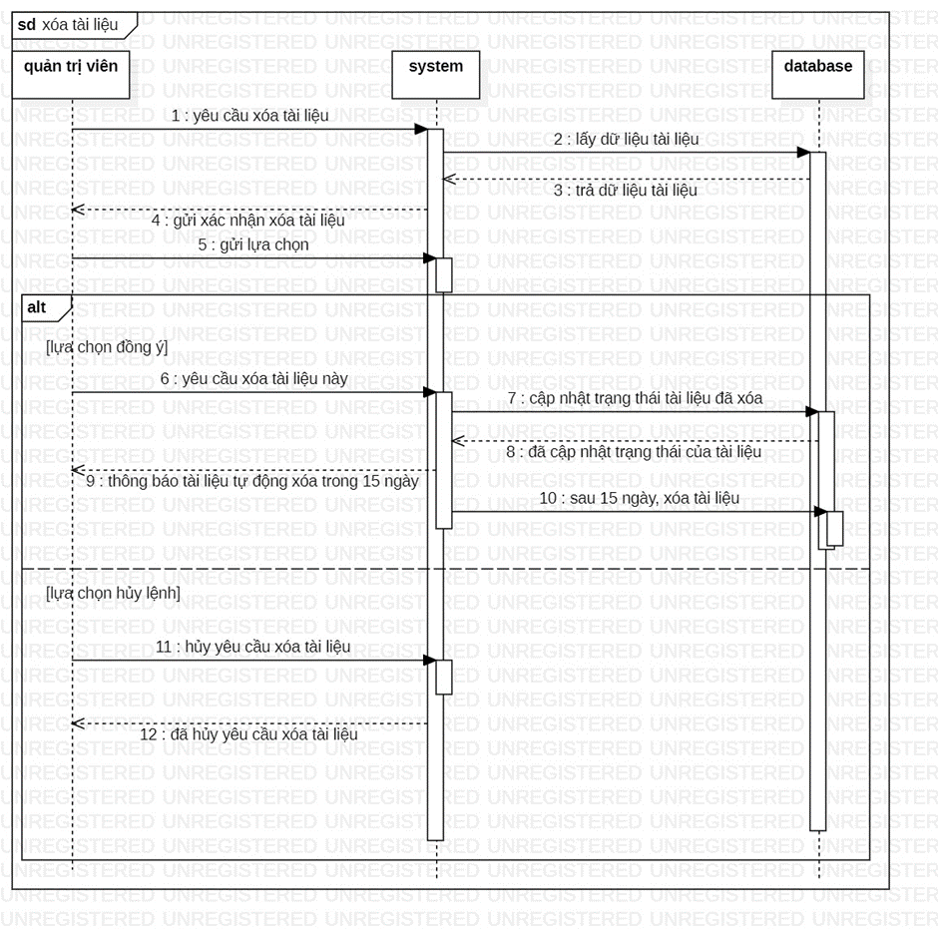

Xóa tài liệu

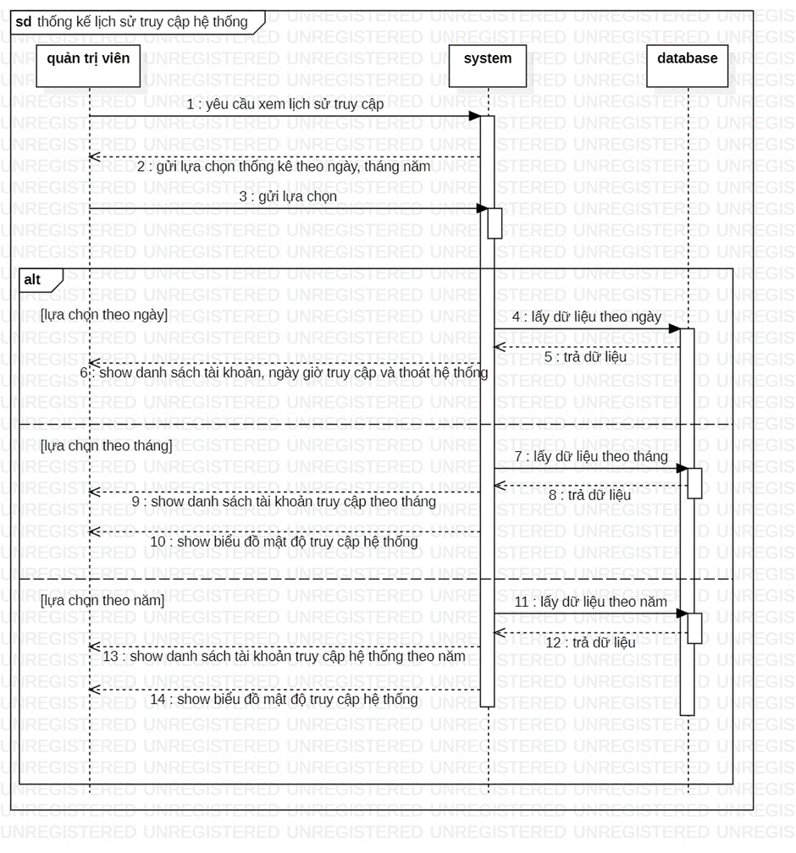

Thống kê lịch sử truy cập hệ thống

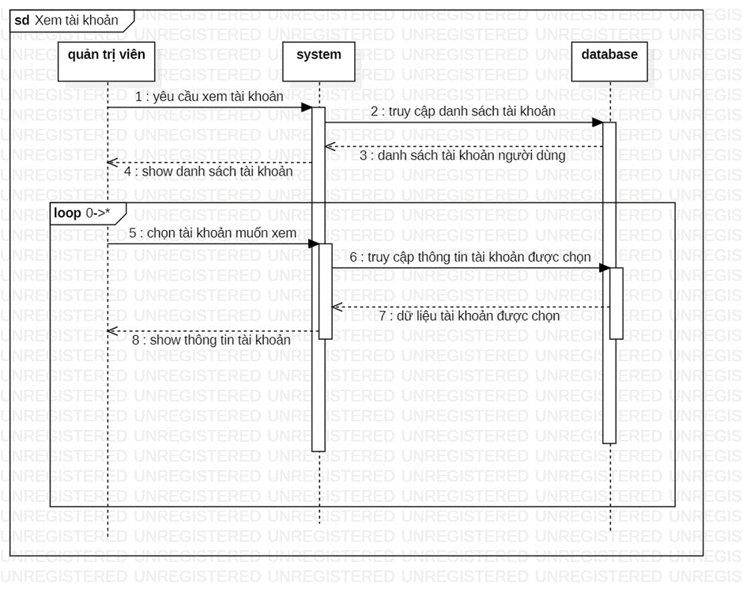

Xem tài khoản

## 4.7. Activity Diagram

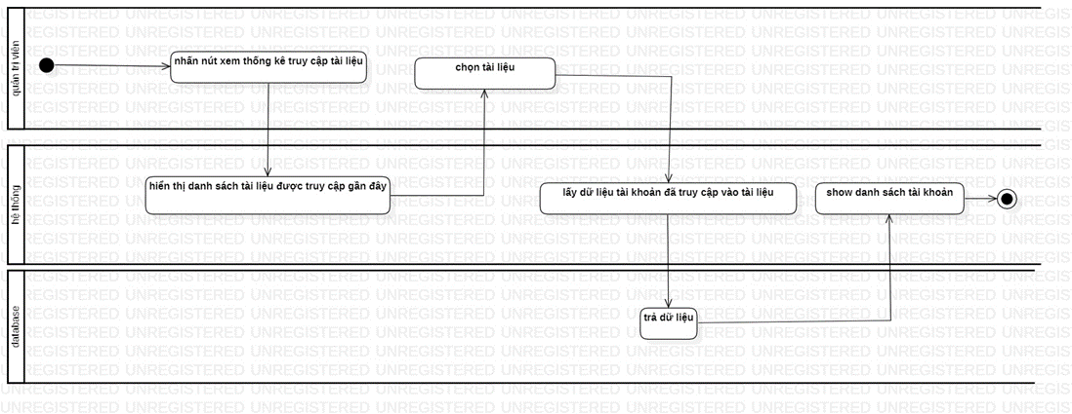

Quy trình thống kê truy cập tài liệu

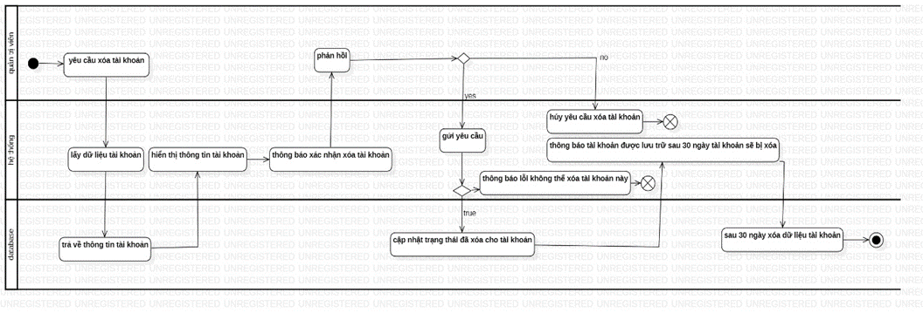

Quy trình xóa tài khoản

Quy trình feedback khi tài liệu bị lỗi

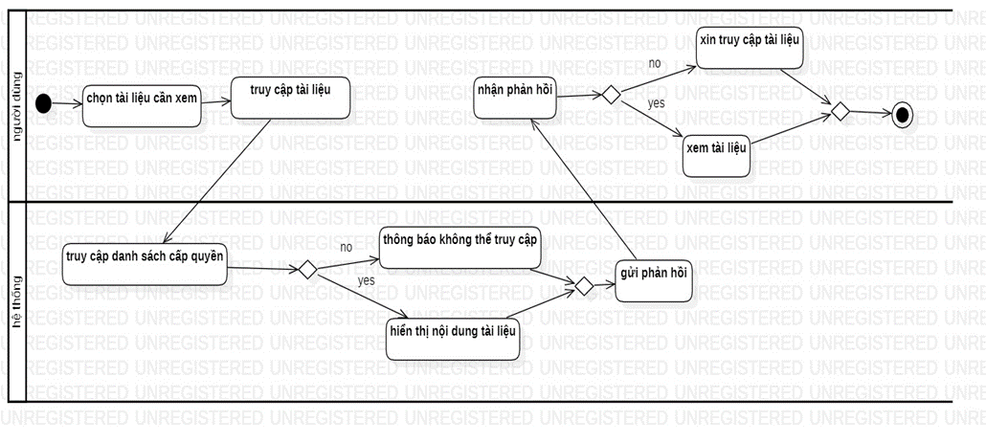

Quy trình xem tài liệu

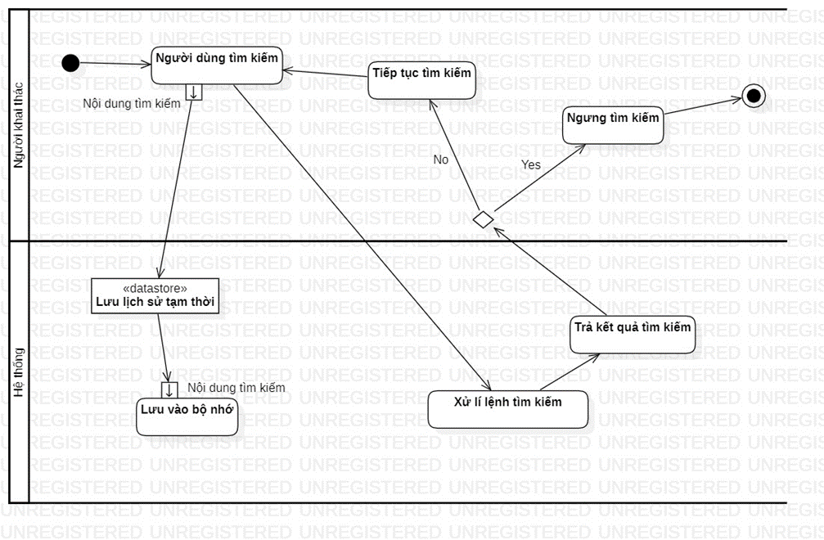

Quy trình lưu lịch sử tìm kiếm

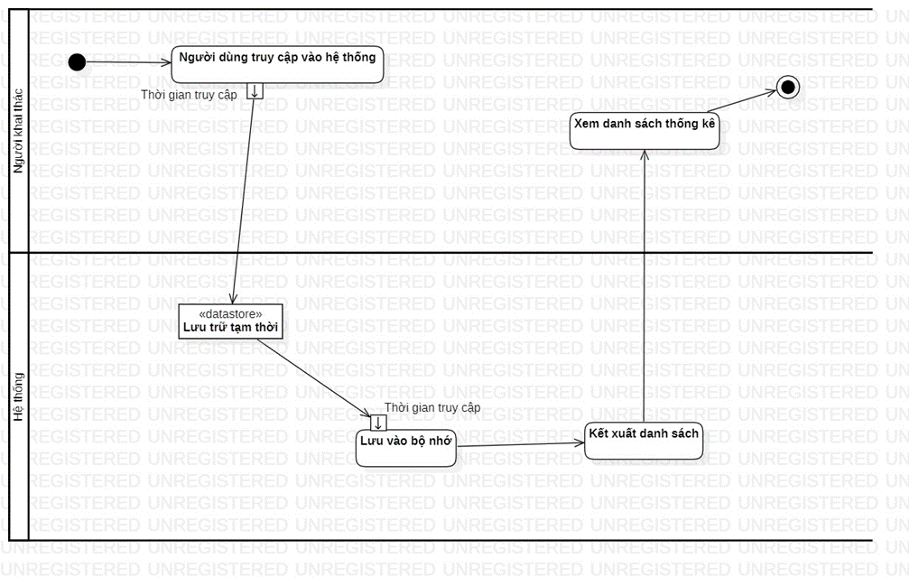

Quy trình lưu lịch sử truy cập

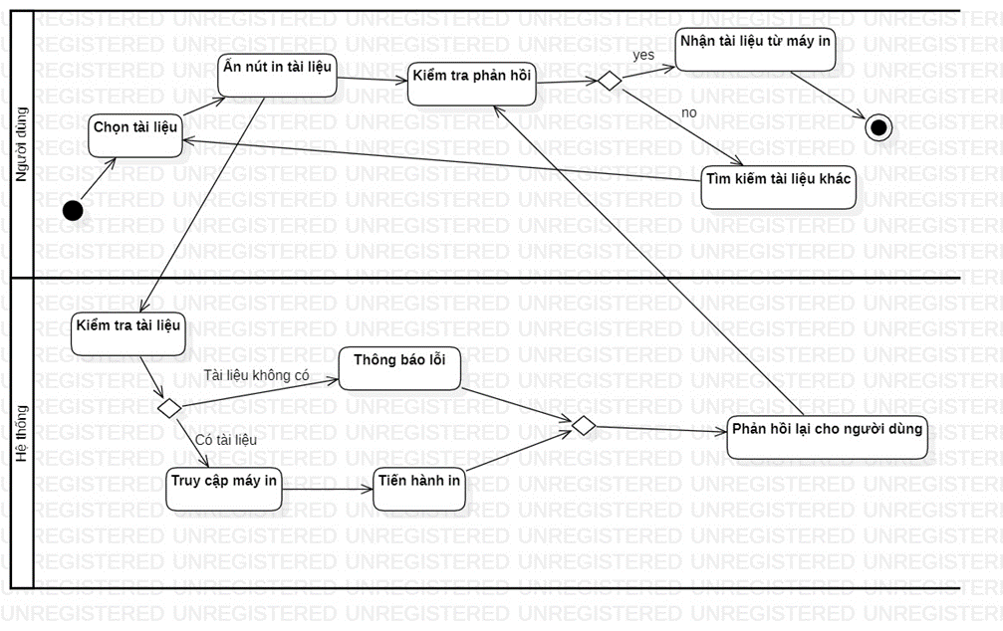

Quy trình in tài liệu

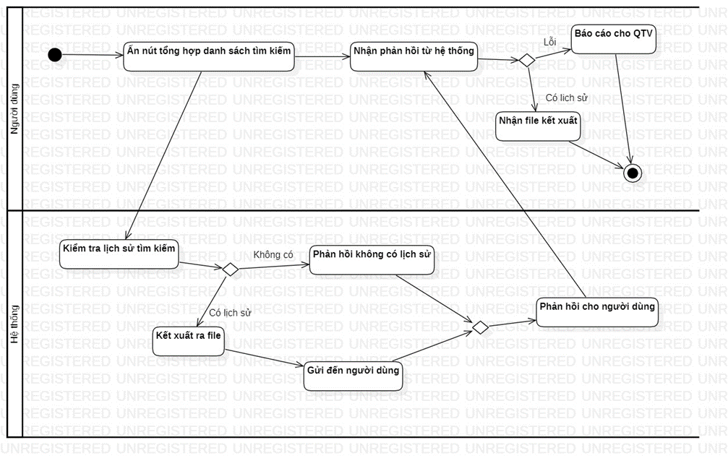

Quy trình tổng hợp danh sách tìm kiếm

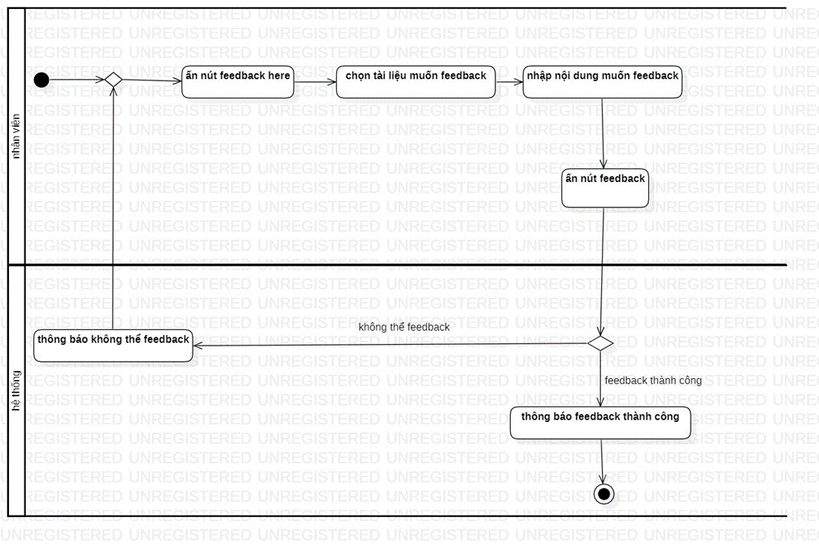

Quy trình phản hồi không tìm thấy TL

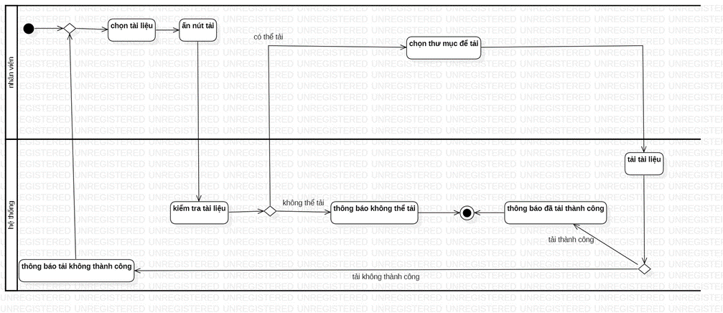

Quy trình tải tài liệu

## 4.8. Sơ đồ ERD

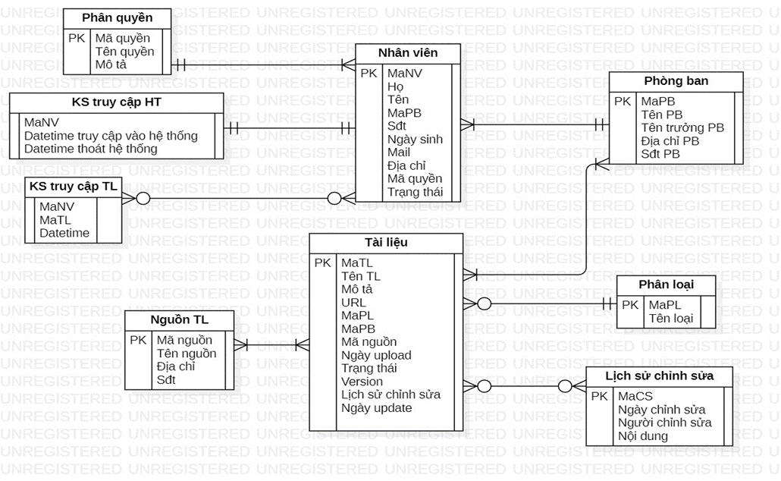

Hình mô tả lược đồ ERD

## 4.9. Giao diện Mockup

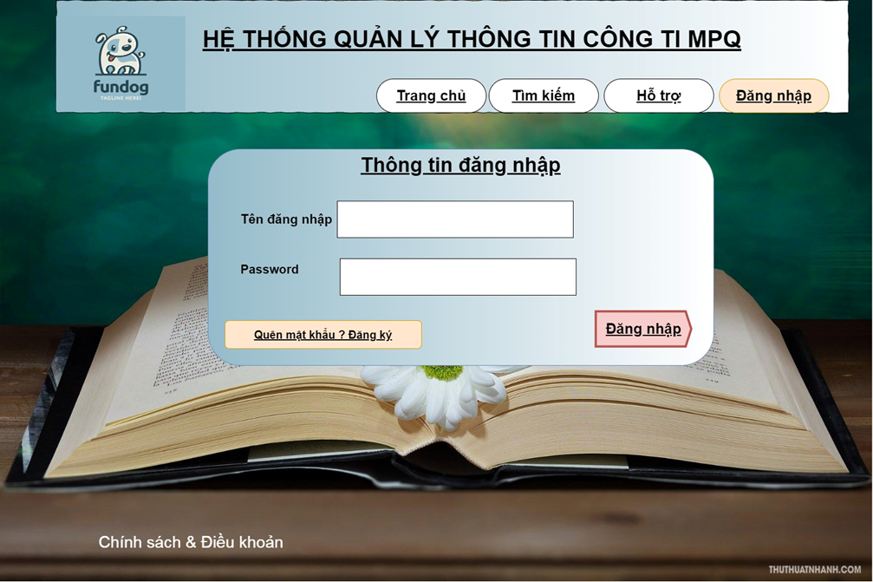

Giao diện trang đăng nhập

Giao diện trang đăng kí

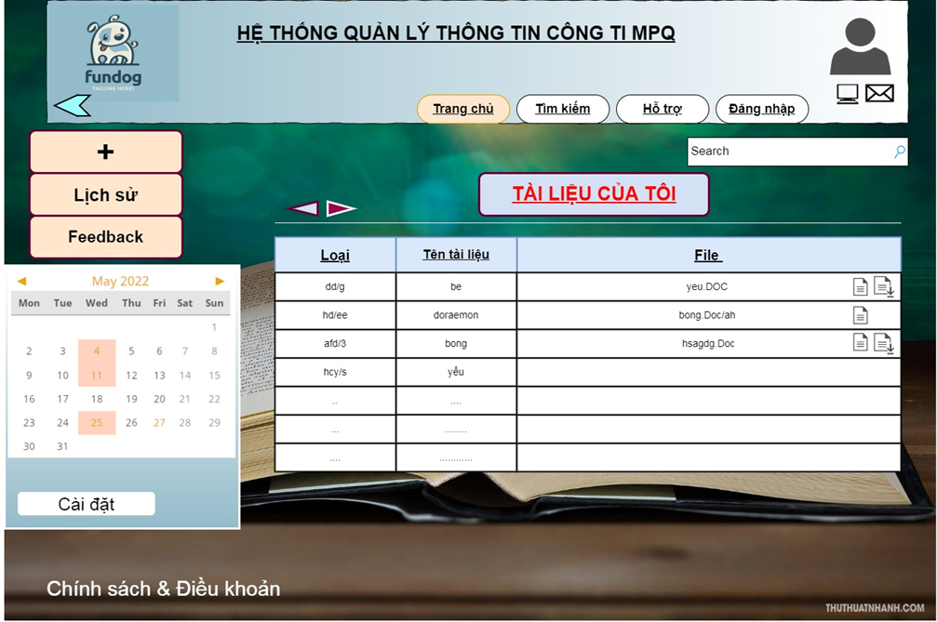

Giao diện trang chủ

## 4.10. Source Control system

Source CS -

Source CS -

Source CS -

Source CS -

Source CS -

Source CS -

Source CS -

Source CS -

# **5. Kết quả nghiệm thu**

# **6. Kết luận – Kiến nghị**

# 

# **Tài liệu tham khảo**

Erich Gamma, R. H. (1994). *Design Patterns: Elements of Reusable Object-Oriented Software.*

*Giáo trình phân tích thiết kế phần mềm.* (n.d.). TP.HCM: Trường Đại Học Ngoại Ngữ - Tin Học.

KTeam, A. (2013). *Tài liệu phân tích thiết kế phần mềm.* TP.HCM: HowKteam.

Langer, A. M. (2007). *Analysis and Design.* British: British Library Cataloguing in Publication Data.

Langer, A. M. (2008). *Analysis and Design of Information Systems.* British Library Cataloguing in Publication Data.